Отчет по Лабораторной работе №5

Дисциплина - Операционные системы

Газизова Регина

Содержание

# 1 Цель работы

Ознакомление с файловой системой Linux, её структурой, именами и содержаниемкаталогов. Приобретение практических навыков по применению команд для работыс файлами и каталогами,по управлению процессами (и работами),по проверке исполь-зования диска и обслуживанию файловой системы.

# 2 Задание

* Выполнитевсепримеры,приведённыевпервойчастиописаниялабораторнойработы.
* Выполните следующие действия, зафиксировав в отчёте по лабораторной работеиспользуемые при этом команды и результаты их выполнения:
  + Скопируйте файл/usr/include/sys/io.hв домашний каталоги назовите егоequipment.Если файлаio.hнет,то используйтелюбойдругой файл в каталоге/usr/include/sys/вместо него.
  + В домашнем каталоге создайте директорию~/ski.plases.
  + Переместите файлequipmentв каталог~/ski.plases.
  + Переименуйте файл/ski.plases/equipmentв/ski.plases/equiplist.
  + Создайте в домашнем каталоге файлabc1и скопируйте его в каталог~/ski.plases,назовите егоequiplist2.
  + Создайте каталог с именемequipmentв каталоге~/ski.plases.
  + Переместите файлы~/ski.plases/equiplistиequiplist2в каталог~/ski.plases/equipment.
  + Создайте и переместите каталог~/newdirв каталог~/ski.plasesи назовите его plans.
* Определите опции командыchmod,необходимые длятого,чтобы присвоить перечис-ленным ниже файлам выделенные права доступа, считая, что в начале таких правнет:
  + drwxr–r– … australia
  + drwx–x–x … play
  + -r-xr–r– … my_os
  + -rw-rw-r– … feathers
* При необходимости создайте нужные файлы.
* Проделайте приведённые ниже упражнения, записывая в отчёт по лабораторнойработе используемые при этом команды:
  + Просмотрите содержимое файла/etc/password.
  + Скопируйте файл~/feathersв файл~/file.old.
  + Переместите файл~/file.oldв каталог~/play.
  + Скопируйте каталог~/playв каталог~/fun.
  + Переместите каталог~/funв каталог~/playи назовите егоgames.
  + Лишите владельца файла~/feathersправа на чтение.
  + Что произойдёт,если вы попытаетесь просмотреть файл~/feathersкомандойcat?
  + Что произойдёт,если вы попытаетесь скопировать файл~/feathers?
  + Дайте владельцу файла~/feathersправо на чтение.
  + Лишите владельца каталога~/playправа на выполнение.
  + Перейдите в каталог~/play.Что произошло?
  + Дайте владельцу каталога~/playправо на выполнение.
* Прочитайтеmanпо командамmount,fsck,mkfs,killи кратко их охарактеризуйте,приведя примеры. # Теоретическое введение
* Для созданиятекстового файла можно использовать команду touch
* Для просмотра файлов небольшого размера можно использовать командуcat.
* Команда cp используется для копирования файлов и каталогов.
* Команды mv и mvdir предназначены для перемещения и переименования файлови каталогов.
* Права доступа к файлу или каталогу можно изменить,воспользовавшись командой chmod.

# 3 Выполнение лабораторной работы

Создаем файл abc1 и копируем его в файлы april и may с помощью команды cp (рис. 1)

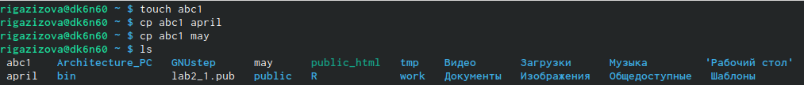

Рис. 1: 1

Создаем каталог monthly и копируем в него файлы april и may.(рис. 2)

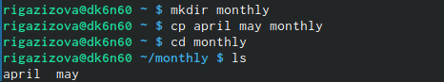

Рис. 2: 2

Переименовываем файл may в файл june с помощью той же команды cp.(рис. 3)

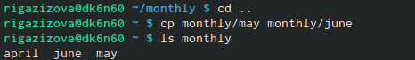

Рис. 3: 3

Создаем новый каталог и и перемещаем в него в уже существующий. (рис. 4)

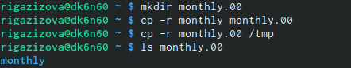

Рис. 4: 4

Переместили файл july в каталог monthly.00 (рис. 5)

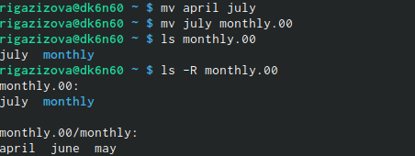

Рис. 5: 5

Переименовали каталог monthly.00 в monthly.01. Переместили каталог monthly.01 в каталог reports. Переименовали каталог reports/monthly.01 в reports/monthly (рис. 6)

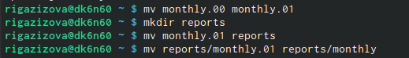

Рис. 6: 6

Создали файл~/may с правом выполнения для владельца. Лишили владельца файла~/may права на выполнение (рис. 7)

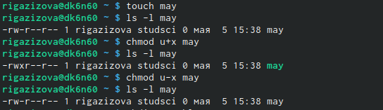

Рис. 7: 7

Создали каталог monthly с запретом на чтение для членов группы и всехостальных пользователей (рис. 8)

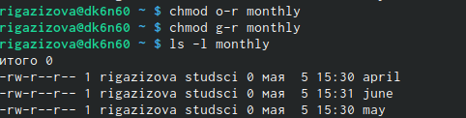

Рис. 8: 8

Создали файл ~/abc1 с правом записи для членов группы (рис. 9)

Рис. 9: 9

Рис. 9: 9

Скопировали файл/usr/include/sys/io.h в домашний каталог и назовали его equipment. (рис. 10)



Рис. 10: 10

В домашнем каталоге создали директорию ~/ski.plases (рис. 11)



Рис. 11: 11

Переместили файл equipment в каталог ~/ski.plases.Переименовали файл ~/ski.plases/equipment в ~/ski.plases/equiplist (рис. 12)

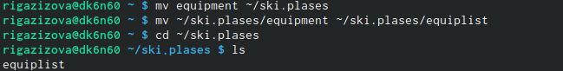

Рис. 12: 12

Создали в домашнем каталоге файл abc1 и скопировали его в каталог~/ski.plases, назовали его equiplist2. (рис. 13)

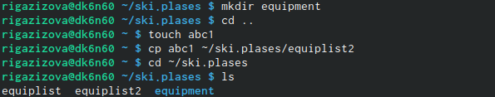

Рис. 13: 13

Переместили файлы ~/ski.plases/equiplist и equiplist2 в каталог ~/ski.plases/equipment. (рис. 14)

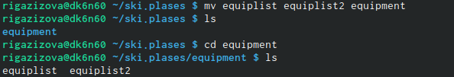

Рис. 14: 14

Создали и переместили каталог~/newdir в каталог~/ski.plases и назовали его plans (рис. 15)

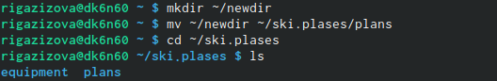

Рис. 15: 15

Создали нужные файлы - australia, play, my_os, feathers.Определили опции команды chmod,необходимые для того,чтобы присвоить перечисленным ниже файлам выделенные права доступа, считая, что в начале таких правнет (744, 711, 544, 664) (рис. 16, 17😄️, 18)



Рис. 16: 16

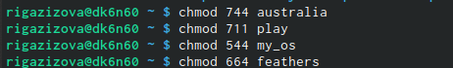

Рис. 17: 17

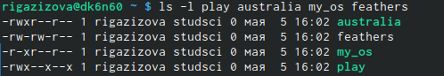

Рис. 18: 18

Скопировали файл~/feathers в файл ~/file.old. Переместили файл ~/file.old в каталог ~/play. Скопировали каталог ~/play в каталог ~/fun. (рис. 19)

Рис. 19: 19

Рис. 19: 19

Лишили владельца файла ~/feathers права на чтение. Попытались просмотреть файл~/feathers командой cat - не получилось (отказано в доступе). Попытались скопировать файл~/feathers - тоже не вышло. (рис. 20)



Рис. 20: 20

Лишили владельца каталога ~/play всех прав. Перешли в каталог~/play. Проблем не возникло. (рис. 21)

Рис. 21: 21

Рис. 21: 21

Прочитали man по командам mount - служит для подключения файловых систем разных устройств к этому большому дереву, fsck - используется для проверки и произвольного восстановления одной или более файловых систем, mkfs - используется для создания файловой системы Linux на некотором устройстве, kill - может быть использован для посылки какого-либо сигнала какому-либо процессу или группе процесса. (рис. 22)

Рис. 22: 22

Рис. 22: 22

# 4 Выводы

Ознакомилась с файловой системой Linux, её структурой, именами и содержаниемкаталогов. Приобрела практических навыков по применению команд для работыс файлами и каталогами,по управлению процессами (и работами),по проверке использования диска и обслуживанию файловой системы.